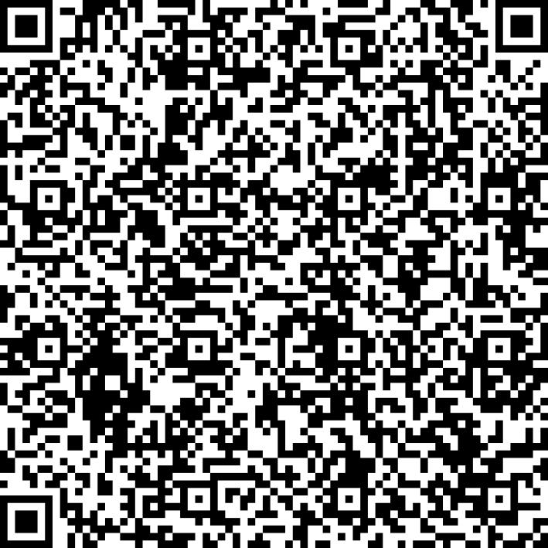
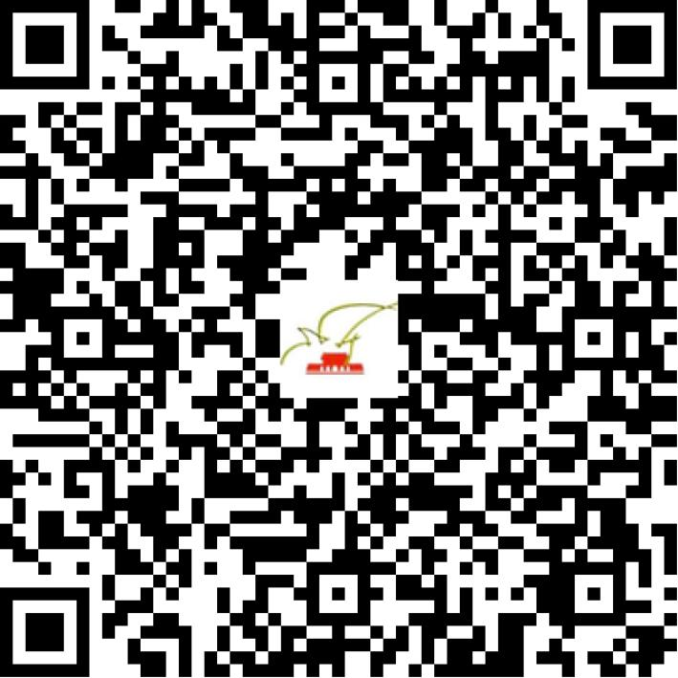

京网文〔2018〕8937-775号

2021 | 年 | 04 | 月 | 23 | 日
名 称 | 北京梦之窗数码科技有限公司
住 所 | 北京市海淀区学院路30号科大天工大厦AB座21层01室
法定代表人 | 张远
主要负责人
类 型 | 有限责任公司
首次发证日期 | 2018年09月11日
有效期 | 2021年09月10日
网站域名 | tangdou.com
经营范围 | 利用信息网络经营音乐娱乐产品，表演
发证机关
编号
许可证有效期届满前30日内办理延续，有效期届满未延续的将依法予以注销。

